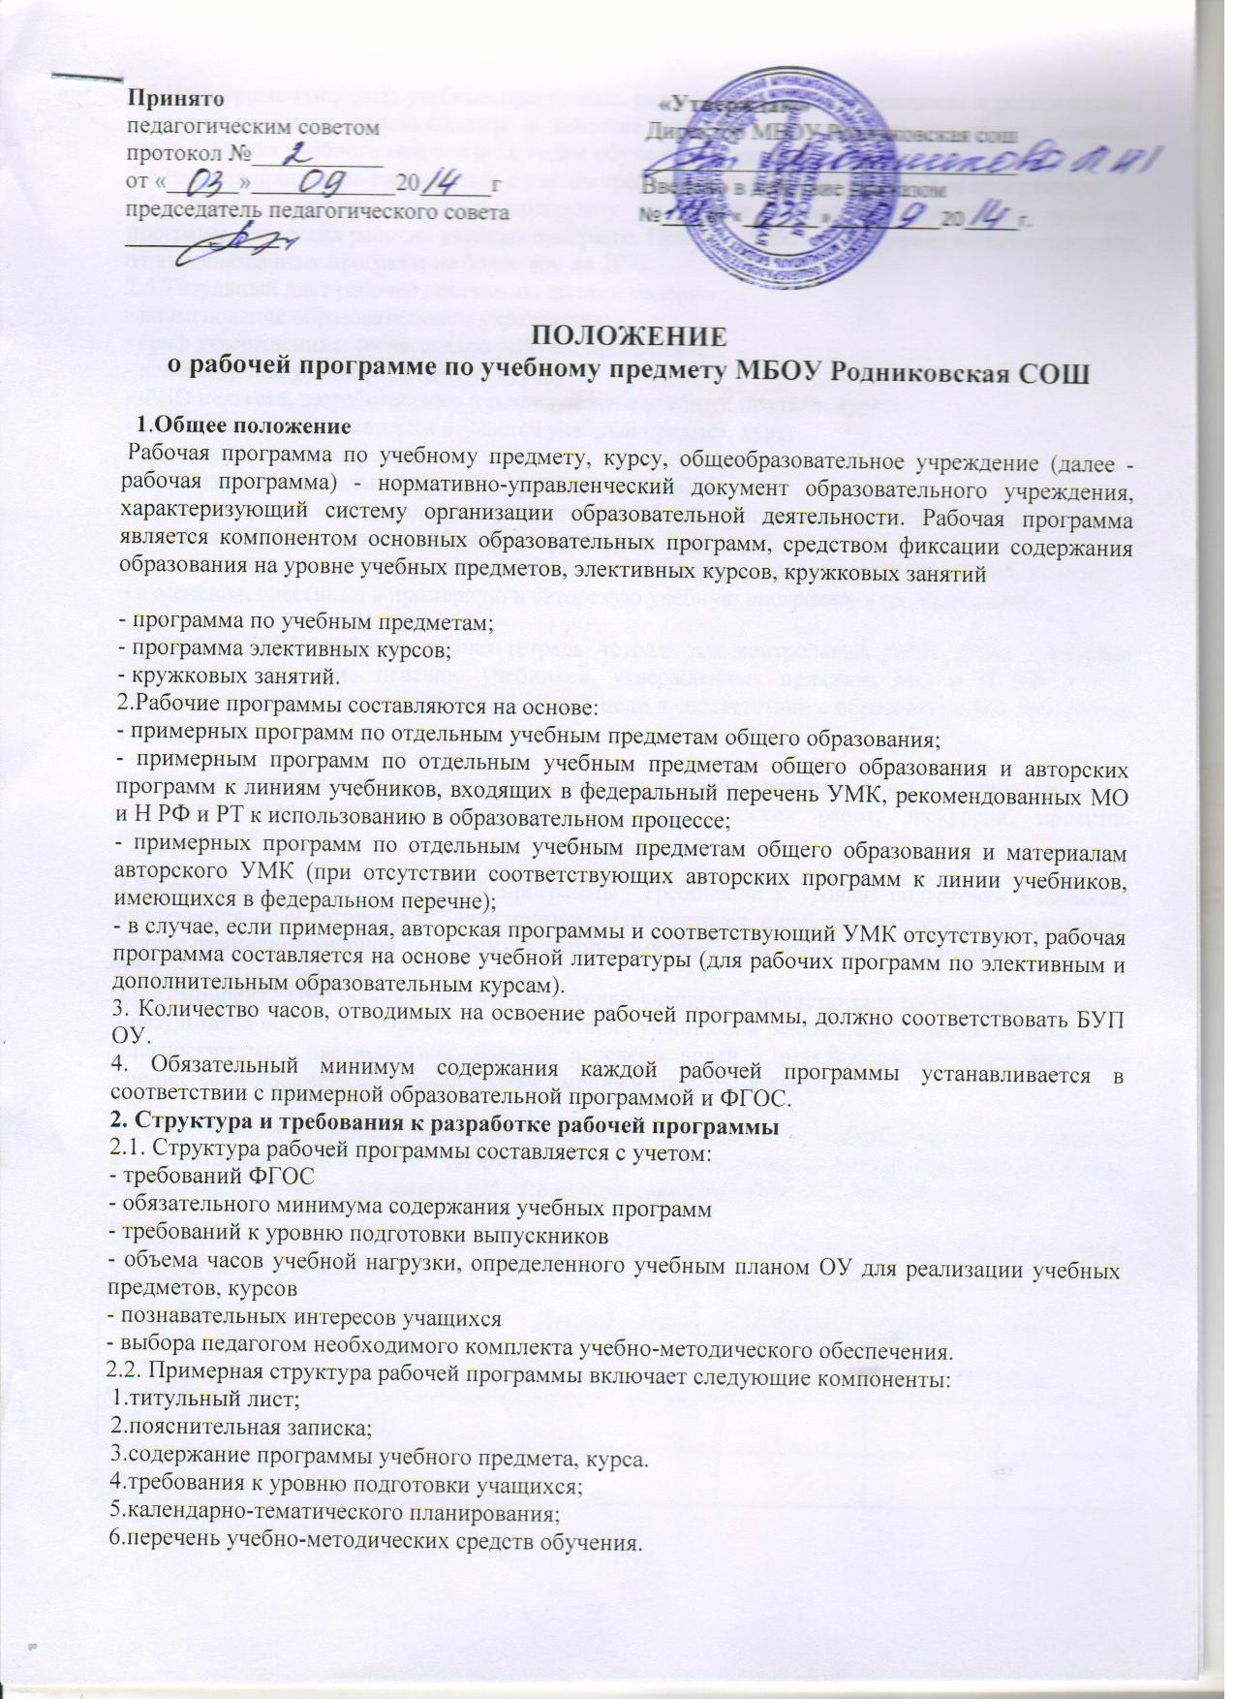

Общие положения.
  - Настоящее Положение разработано в соответствии с законом Российской Федерации «Об образовании» №273 ФЗ, Уставом образовательного учреждения и регламентирует порядок разработки и реализации рабочих программ педагогов.
1.2. Рабочая программа (далее - Программа) - нормативный документ, определяющий объем, порядок, содержание изучения и преподавания учебной дисциплины (элективного курса, факультатива, курса дополнительного образования), основывающийся на государственном образовательном стандарте (федеральном и региональном компонентах, компоненте образовательного учреждения), примерной или авторской программе по учебному предмету (образовательной области).
1.3.Цель рабочей программы - создание условий для планирования, организации и управления образовательным процессом по определенной учебной дисциплине (образовательной области).
Задачи программы:
-дать представление о практической реализации компонентов государственного образовательного стандарта при изучении конкретного предмета (курса);
- конкретно определить содержание, объем, порядок изучения учебной дисциплины (курса) с учетом целей, задач и особенностей учебно- воспитательного процесса образовательного учреждения и контингента обучающихся.
1.4. Функции рабочей программы:
-нормативная, то есть является документом, обязательным для выполнения в полном объеме;
-целеполагания, то есть определяет ценности и цели, ради достижения которых она введена в ту или иную образовательную область;
- определения содержания образования, то есть фиксирует состав элементов содержания, подлежащих усвоению учащимися (требования к минимуму содержания), а также степень их трудности;
-процессуальная, то есть определяет логическую последовательность усвоения элементов содержания, организационные формы и методы, средства и условия обучения;
-оценочная, то есть выявляет уровни усвоения элементов содержания, объекты контроля и критерии оценки уровня обученности учащихся.
2.Технология разработки рабочей программы.
2.1.Рабочая программа составляется учителем-предметником, педагогом дополнительного образования по определенному учебному предмету или курсу (элективному, факультативному, курсу дополнительного образования) на учебный год или ступень обучения.
2.2.Проектирование содержания образования на уровне отдельного учебного предмета (курса) осуществляется индивидуально каждым педагогом в соответствии с уровнем его профессионального мастерства и авторским видением дисциплины (образовательной области).
2.3.Допускается разработка Программы коллективом педагогов одного предметного методического объединения. Данное решение должно быть принято коллегиально и утверждено приказом директора образовательного учреждения.
3.Структура рабочей программы.
3.1.Структура Программы является формой представления учебного предмета (курса) как целостной системы, отражающей внутреннюю логику организации учебно-методического материала, и включает в себя следующие элементы:
1.титульный лист (название программы);
2.пояснительная записка;
3.содержание тем учебного курса;
4.учебно-тематический план;
5.требования к уровню подготовки учащихся, обучающихся по данной программе;
6.перечень учебно-методического обеспечения;
7.список литературы (основной и дополнительной);
8.Приложение .
3.2.Титульный лист - структурный элемент программы, представляющий сведения о названии программы, которое должно отражать ее содержание, место в образовательном процессе, адресность.
3.3.Пояснительная записка - структурный элемент программы, поясняющий актуальность изучения данного курса, его задачи и специфику, а также методы и формы решения поставленных задач (практическое задания, самостоятельная работа, тренинги и т.д.), рекомендации по их проведению. Для составительских программ должны быть указаны выходные данные материалов (программ,учебных пособий и т.д.) которые были использованы при составлении программы. В пояснительной записке должны быть обоснованы предлагаемые содержание и объем курса, должно быть указано количество часов, отводимых на изучение данного курса согласно учебно-тематическому плану, формы контроля и возможные варианты его проведения. Количество и характер контрольных мероприятий по оценке качества подготовки учащихся должны быть четко обоснованы. При этом необходимо указать, как именно эти мероприятия позволяют выявить соответствие результатов образования целям и задачам обучения.
3.4.Содержание курса - структурный элемент программы, включающий толкование каждой темы, согласно нумерации в учебно-тематическом плане. Формирование содержания учебного курса осуществляется на основе принципов:
-единства содержания обучения на разных его уровнях;
- отражения в содержании обучения задач развития личности;
- научности и практической значимости содержания обучения;
- доступности обучения; соблюдения преемственности.
При описании содержания тем рабочей программы может быть рекомендована следующая последовательность изложения:
название темы;
-необходимое количество часов для ее изучения;
- содержание учебной темы:
- основные изучаемые вопросы;
3.5.Учебно-тематический план - структурный элемент программы, содержащий наименование темы, общее количество часов (в том числе на теоретические и практические занятия). Составляется в виде таблицы.. Также в учебно-тематический план могут быть включены экскурсии, конференции и другие формы проведения занятий.
3.6Требования к уровню подготовки выпускников, обучающихся по данной программе, - структурный элемент программы, определяющий основные знания, умения в навыки, которыми должны овладеть учащиеся в процессе изучения данного курса.
3.7.Перечень учебно-методического обеспечения - структурный элемент программы, который определяет необходимые для реализации данного курса методические и учебные пособия, оборудование и приборы, дидактический материал.
3.8.Список литературы - структурный элемент программы, включающий перечень использованной автором литературы. Элементы описания каждого
произведения должны приводиться в алфавитном порядке и соответствовать требованиям к библиографическому описанию.
4.Оформление рабочей программы.
4.1.Текст набирается в редакторе Word for Windows шрифтом Times New Roman Cyr, 12-14. Таблицы вставляются непосредственно в текст.
Учебный план прошивается, страницы нумеруются, скрепляются печатью образовательного учреждения и подписью руководителя ОУ.
4.2Титульный лист считается первым, но не нумеруется. На титульном листе указывается:
-название Программы (предмет, курс);
-адресность (класс или ступень обучения, возраст обучающихся);
-сведения об авторе (ФИО, должность, квалификационная категория или разряд);
-год составления Программы.
4.3.Календарно-тематическое планирование представляется в виде таблицы.
4.4.Список литературы строится в алфавитном порядке, с указанием города и названия издательства, года выпуска, количества страниц документа (книги), если он полностью изучен. Допускается оформление списка литературы по основным разделам изучаемого предмета (курса).
5.Утверждение рабочей программы.
5.1.Рабочая программа утверждается ежегодно в начале учебного года (до 15 сентября текущего года) приказом директора образовательного учреждения.
4.2.Утверждение Программы предполагает следующие процедуры:
обсуждение Программы на заседании предметного методического объединения; получение экспертного заключения (согласования) у заместителя директора, курирующего данного педагога, предмет, курс, направление деятельности и пр. Допускается проведение экспертизы Программы с привлечением внешних экспертов.
4.3.При несоответствии Программы установленным данным Положением требованиям руководитель образовательного учреждения накладывает резолюцию о необходимости доработки с указанием конкретного срока исполнения.
4.1.Все изменения, дополнения, вносимые педагогом в Программу в течение учебного года, должны быть согласованы с заместителем директора, курирующим данного педагога, предмет, курс, направление деятельности и пр.
Приложение1.
ОБРАЗЦЫ ОФОРМЛЕНИЯ РАБОЧЕЙ ПРОГРАММЫ ПЕДАГОГА
Титульный лист.

Муниципальное бюджетное общеобразовательное учреждение
Родниковская средняя общеобразовательная школа
Алексеевского муниципального района РТ

«Обсуждено»  Руководитель МО  __________  Протокол № ___ от «__»  __________________201 _г. | «Согласовано»  Заместитель директора по УВР МБОУ Родниковская СОШ ____________.  «__»________________201_г. | «Утверждаю»  Директор МБОУ Родниковская СОШ ____________  Приказ № ___ от «__»_________________201_г.

РАБОЧАЯ ПРОГРАММА
по учебному курсу «__________»
___класс
(Ф.И.О. педагога, квалификационная категория)
_______________уровень

Принято на заседании
педагогического совета
протокол № ____от
«__»________201 г

201_-201_ учебный год

Материалы для контрольных работ, самостоятельных, проверочных ит. д. идут в приложение и не прошиваются.

Приложение №1
Таблица для календарно- тематического плана по предмету по стандартам первого поколения.

№  п/п | Наименование разделов и тем | Всего  часов | Требования к уровню подготовки учащихся | Дата  По плану | Дата факт.
1
В нижней части таблицы часы суммируются
 | Итого:

По своему усмотрению учитель имеет право дбполнять таблицу.

Таблица для календарно- тематического плана по предмету по стандартам второго поколения.
№  п/п | Тема урока | Всего часов | Планируемые результаты |  |  | Вид  контроля | Дата  проведения
№  п/п | Тема урока |  | предметные | метапредметные | личностные | Вид  контроля | По плану | Факт.

Приложение №2

Таблица для календарно- тематического плана кружка.

№  п/п | Наименование разделов и тем | Всего  часов | Требования к уровню подготовки учащихся | Дата  По плану | Дата факт.
1
В нижней части таблицы часы суммируются
 | Итого:

По своему усмотрению учитель имеет право дбполнять таблицу.

